Aufgabe 1

Eine Feder, mit der Federrate R = 0,75$\frac{N}{mm}$ , wird durch ein Gewicht um 8 cm zusammengedrückt. Ermitteln Sie die Masse m des Gewichts.

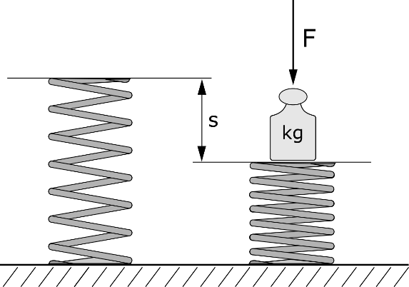

Aufgabe 2

Der Eimer hat ein Eigengewicht von 2,7 kg und ein Fassungsvermögen von 8 Litern. Er ist zu 90 % mit Bauschutt gefüllt, der eine Dichte von 2,1 $\frac{kg}{{dm}^{3}}$ hat. Die Feder hat eine Federrate von 2,5 $\frac{N}{mm}$ .
Berechnen Sie um wie viel mm die Feder zusammengedrückt wird (Federweg).

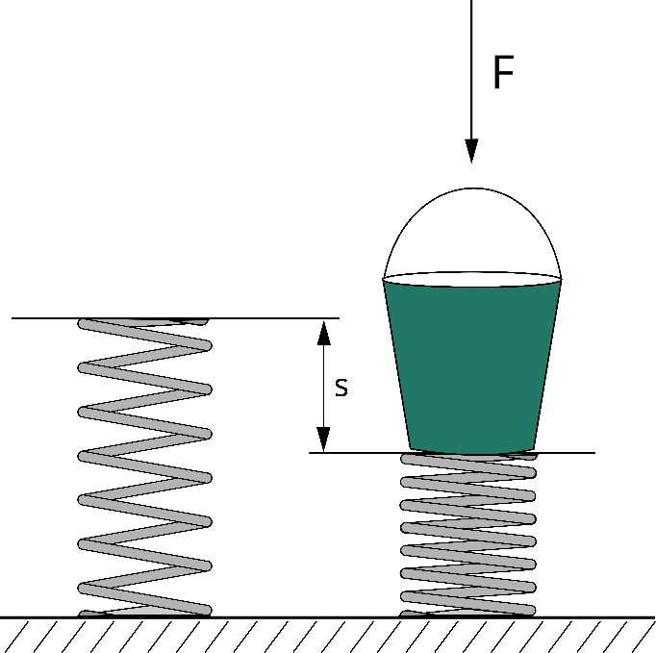

Aufgabe 3
Ein Fahrradfahrer fährt mit einer konstanten Geschwindigkeit von 22 km/h. Wie lange benötigt er für eine Strecke von 8300 m?

Aufgabe 4

Ein Auto fährt mit einer konstanten Geschwindigkeit von 135 km/h auf der Autobahn. Plötzlich bemerkt der Fahrer in 210 m Entfernung vor sich ein Stauende.
Nach einer Reaktionszeit von 1,2 Sekunden beginnt er zu bremsen. Um das Auto bis zum Stillstand zu bringen, würde er 9 Sekunden benötigen.
Frage:
Reicht der Abstand von 210 m aus, um rechtzeitig zum Stillstand zu kommen – oder kommt es zum Unfall?

Aufgabe 5

Eine Bauwinde hat einen Trommeldurchmesser von 172 mm. Sie arbeitet mit einer Drehzahl von 127,8 min⁻¹. Wie lange dauert es, um eine Last auf eine Höhe von 11 Metern zu heben?

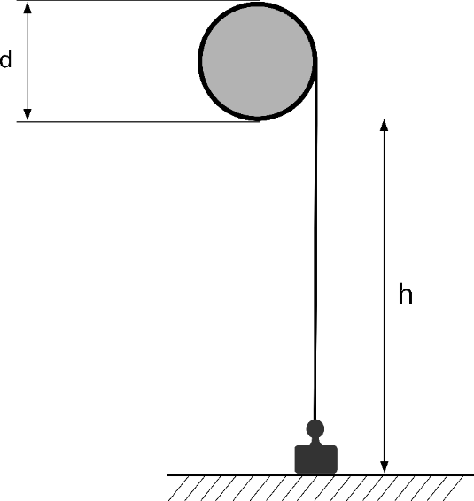

Aufgabe 6

Ein Gabelstapler beschleunigt eine transportierte Palette mit einer Gesamtmasse von 1,2 t gleichmäßig auf einer geraden Strecke. Dabei wirkt eine konstante Beschleunigung von 0,6 m/s² auf das System. Reibung und Luftwiderstand werden vernachlässigt. Berechnen Sie die wirkende Kraft auf die Palette.

Aufgabe 7

Ein Gegenstand mit einer Masse von 120 kg wird 5 Sekunden lang mit einer Kraft von 300 N geschoben. Der Körper wird dabei aus der Ruhe beschleunigt. Welche Endgeschwindigkeit erreicht er und wie weit ist er nach diesen 5 Sekunden gekommen? Reibung kann vernachlässigt werden.

Aufgabe 8

Ein Stahlfass enthält eine Flüssigkeit mit einer Dichte von 0,8 $\frac{kg}{{dm}^{3} }$. Das Fass selbst hat eine Masse von 22,4 kg. Das Fassungsvermögen beträgt 140 Liter, und das Fass ist zu 85 % mit der Flüssigkeit gefüllt.
Berechnen Sie die Gewichtskraft des Fasses samt Inhalt.

Aufgabe 9

Eine Aluminiumstange hat bei einer unbekannten Anfangstemperatur eine Länge von 7 m. Nach Erwärmung auf 280 °C misst man eine Länge von 7,04 m.

Berechnen Sie die Ausgangstemperatur der Aluminiumstange vor der Erwärmung.

Aufgabe 10
Mit einem Propangasofen soll Kupfer von 27 °C auf 700 °C erwärmt werden. Der Propangasofen arbeitet mit einem Wirkungsgrad von 61%. Berechnen Sie die Masse an Kupfer, die mit 14 m³ Propan erwärmt werden kann.

Aufgabe 11

In einem chemischen Prozess sollen 75 Liter Wasser von 90 °C auf 20 °C abgekühlt werden. Zu diesem Zweck wird Leitungswasser mit einer Temperatur von 15 °C beigemischt. Berechnen Sie, welche Menge in Litern an Leitungswasser mit 15 °C erforderlich ist, um die gewünschte Abkühlung zu erreichen.

